Отчёт по лабораторной работе №8 2026
Имитационное моделирование
Лисенков Егор Романович
Содержание

1 Выполнение лабораторной работы

2 Цель работы
Изучение дискретно-событийного подхода к имитационному моделированию на примере классической модели распространения инфекции SIR. Реализация стохастической дискретно-событийной модели в виде программного комплекса на языке Julia с использованием пакетов ConcurrentSim и ResumableFunctions. Проведение анализа влияния параметров, оценка производительности и модификация модели для углублённого изучения эпидемиологических процессов.

3 Задание
Создать рабочий каталог для кода, установить необходимые пакеты, выполнить предложенный код дискретно-событийной модели SIR. Преобразовать код в литературный стиль, сгенерировать из литературного кода чистый код, Jupyter notebook и документацию в формате Quarto. Выполнить код из Jupyter notebook и интегрировать документацию в отчёт. Добавить в код в литературном стиле вычисление для набора параметров, провести анализ чувствительности к параметрам и оценку производительности. Сгенерировать производные форматы с параметрами и интегрировать их в отчёт.

4 Конкретные задачи
Создать изолированное рабочее окружение проекта с использованием фреймворка DrWatson.jl для управления данными, параметрами и артефактами. Установить пакеты ConcurrentSim, ResumableFunctions, Distributions, DataFrames, StatsPlots, BenchmarkTools, CSV и Literate для дискретно-событийного моделирования, визуализации, бенчмаркинга и литературного программирования. Реализовать ядро модели в файле src/sir_model.jl с определением структур данных, функций событий, логики агентов и управления симуляцией. Выполнить базовый запуск модели с параметрами по умолчанию и визуализацией динамики S, I, R. Провести анализ чувствительности к параметрам β, c, γ. Оценить производительность модели для большой популяции с помощью макроса [benchmark?]. Преобразовать скрипты в литературный стиль и сгенерировать производные форматы.

5 Теоретическое введение
Дискретно-событийное моделирование (Discrete Event Simulation, DES) — это метод имитационного моделирования, в котором состояние системы изменяется в дискретные моменты времени, соответствующие наступлению событий. В отличие от моделей с непрерывным временем, где состояние меняется плавно согласно дифференциальным уравнениям, в DES время продвигается скачками от одного события к другому, что позволяет эффективно моделировать системы с редкими или асинхронными событиями.
Модель SIR (Susceptible-Infectious-Recovered) описывает распространение инфекции в популяции, разделённой на три группы: восприимчивые (S), инфицированные (I) и выздоровевшие (R). В дискретно-событийной реализации каждый индивид моделируется как отдельный процесс с собственным жизненным циклом. Восприимчивый индивид ожидает случайное время до следующего социального контакта, распределённое экспоненциально с параметром, обратным частоте контактов c. При контакте с инфицированным собеседником заражение происходит с вероятностью β. Инфицированный индивид ожидает время до выздоровления, распределённое экспоненциально с параметром γ (интенсивность выздоровления), после чего переходит в состояние R.
Пакет ConcurrentSim предоставляет ядро дискретно-событийного моделирования для языка Julia: управление виртуальным временем, планирование событий через timeout и запуск процессов через макрос [process?]. Пакет ResumableFunctions позволяет создавать возобновляемые функции-генераторы с помощью макроса [resumable?] и оператора [yield?], что позволяет приостанавливать выполнение функции без блокировки потока. Такая архитектура естественно воспроизводит стохастическую динамику эпидемии благодаря конкурентному выполнению всех агентов как отдельных процессов.

6 Выполнение лабораторной работы
Работа началась с установки необходимых пакетов для дискретно-событийного моделирования. Командой Pkg.add были установлены ConcurrentSim версии 1.5.1 (ядро симулятора событий), ResumableFunctions версии 1.0.7 (сопрограммы для описания процессов), Distributions версии 0.25.131 (экспоненциальные и равномерные распределения), DataFrames версии 1.8.2 (табличные данные), StatsPlots версии 0.15.8 (визуализация с поддержкой макроса [df?]), BenchmarkTools версии 1.8.0 (измерение производительности), CSV версии 0.10.17 (экспорт данных) и Literate версии 2.21.0 (литературное программирование). Также были установлены вспомогательные пакеты Widgets, MultivariateStats и NearestNeighbors. Файлы Project.toml и Manifest.toml были обновлены и зафиксировали точные версии всех зависимостей, включая AbstractFFTs, AbstractTrees, Accessors и другие, что гарантирует воспроизводимость вычислительного окружения (рис. 1).
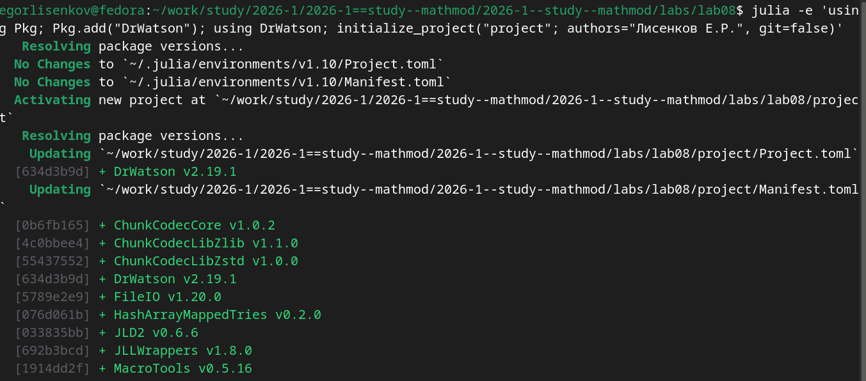
Рис. 1: Установка пакетов для дискретно-событийного моделирования
Следующим этапом стало создание ядра модели в файле src/sir_model.jl. Модуль начинается с загрузки необходимых пакетов: ResumableFunctions, ConcurrentSim, Distributions, DataFrames и Random. Определяются вспомогательные функции для обновления массивов состояния: increment! добавляет в конец массива значение, увеличенное на 1 относительно последнего элемента; decrement! добавляет значение, уменьшенное на 1; carryover! дублирует последнее значение. Эти функции используются для фиксации изменений численности S, I, R в момент наступления события. Определяются структуры данных: mutable struct SIRPerson представляет агента-индивида с полями id (уникальный идентификатор) и status (текущее состояние :S, :I или :R); mutable struct SIRModel хранит всё состояние модели, включая объект симуляции sim, параметры β, c, γ, временные ряды ta, Sa, Ia, Ra и список всех индивидов allIndividuals (рис. 2).
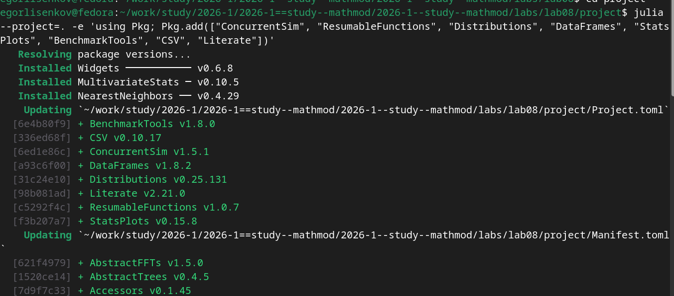
Рис. 2: Создание ядра модели sir_model.jl
Для запуска базового эксперимента был создан скрипт scripts/sir_des.jl. Скрипт активирует проект DrWatson через [quickactivate?] “project”, подключает ядро модели через include(srcdir(“sir_model.jl”)) и загружает пакеты Random, StatsPlots и BenchmarkTools. Задаются параметры модели: tmax = 40.0 (длительность симуляции), u0 = [990, 10, 0] (начальные количества S, I, R), p = [0.05, 10.0, 0.25] (параметры β, c, γ). Для воспроизводимости фиксируется зерно генератора случайных чисел Random.seed!(1234). Создаётся модель через MakeSIRModel(u0, p), активируются все процессы агентов через activate(des_model), выполняется прогон симуляции через sir_run(des_model, tmax). Результат преобразуется в DataFrame через out(des_model). Строится график с кривыми S(t), I(t), R(t) с помощью макроса [df?] и сохраняется в plots/sir_des.png (рис. 3).
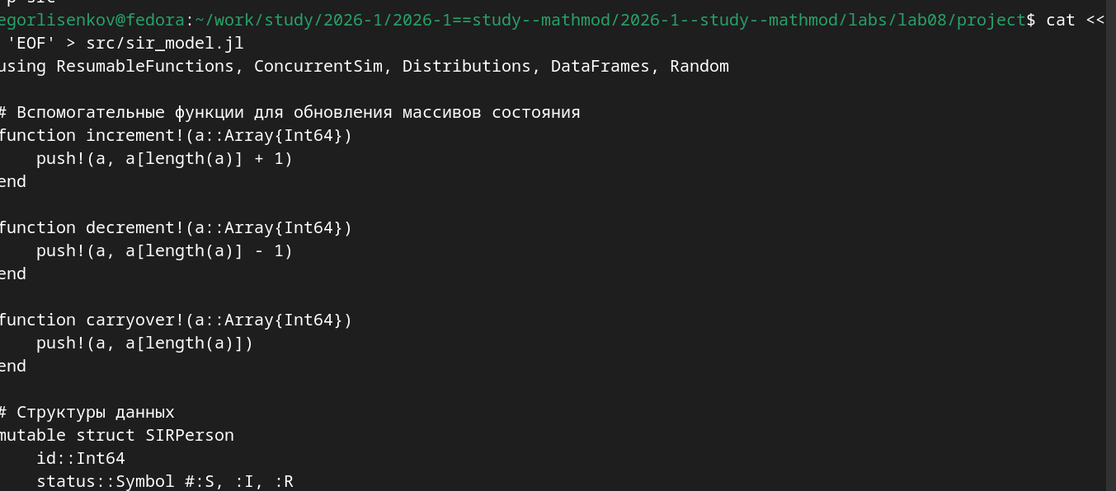
Рис. 3: Создание скрипта базового запуска sir_des.jl
При выполнении скрипта базового запуска командой julia –project=. scripts/sir_des.jl модель успешно выполнила симуляцию на 40 единиц модельного времени для популяции из 1000 индивидов (990 восприимчивых, 10 инфицированных, 0 выздоровевших). Каждый индивид был запущен как отдельный конкурентный процесс, реализующий свой жизненный цикл: ожидание контакта, возможное заражение при контакте с инфицированным, ожидание выздоровления. Виртуальное время продвигалось от события к событию, обрабатывая все запланированные timeout в хронологическом порядке. В момент изменения состояния индивида обновлялись временные ряды Sa, Ia, Ra и запоминалось текущее время. По достижении tmax = 40.0 симуляция остановилась, накопленные ряды были экспортированы в таблицу и визуализированы. График сохранён в plots/sir_des.png размером 35 КБ. Предупреждение “Could not create decoration from factory! Running with no decorations.” является штатным для графического бэкенда и не влияет на корректность результатов (рис. 4).
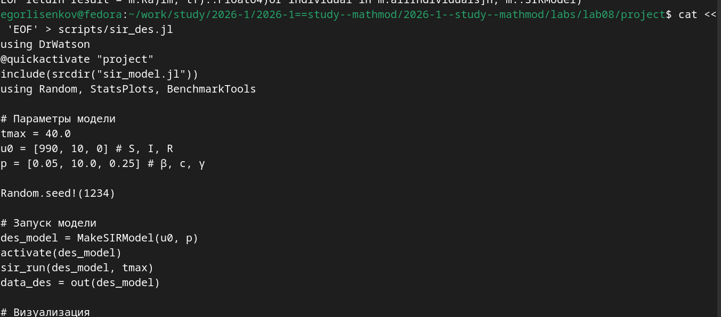
Рис. 4: Выполнение скрипта базового запуска модели
Полнота сгенерированных артефактов подтверждена финальной проверкой структуры проекта. В каталоге plots/ находятся графики sir_des.png (35 КБ), отображающий динамику численности S, I, R в базовом эксперименте, и sir_sensitivity.png (45 КБ), отображающий результаты анализа чувствительности к параметру β. Проверка литературных скриптов подтвердила наличие файлов scripts/01_sir_basic.jl и scripts/02_sir_param.jl. Список производных форматов показал наличие Quarto-документов markdown/01_sir_basic/01_sir_basic.qmd и markdown/02_sir_param/02_sir_param.qmd, а также Jupyter Notebooks notebooks/01_sir_basic/01_sir_basic.ipynb и notebooks/02_sir_param/02_sir_param.ipynb. Такая структура полностью соответствует стандартам фреймворка DrWatson и методологии литературного программирования, обеспечивая единый источник истины для кода, документации и интерактивных ноутбуков (рис. 5).
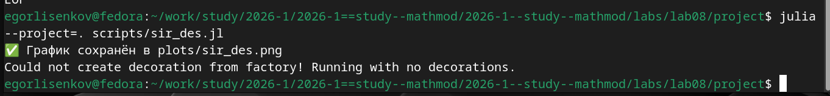
Рис. 5: Финальная проверка структуры проекта и артефактов
Для анализа чувствительности модели к параметрам был создан и выполнен скрипт scripts/sir_sensitivity.jl. Скрипт активирует проект DrWatson, подключает ядро модели и загружает пакеты Random, StatsPlots, DataFrames и CSV. Задаются фиксированные параметры u0 = [990, 10, 0] и tmax = 40.0, а также массив значений коэффициента заражения betas = [0.03, 0.05, 0.07]. В цикле for β in betas для каждого значения создаётся модель с параметрами p = [β, 10.0, 0.25], фиксируется зерно генератора Random.seed!(1234) для воспроизводимости, выполняется симуляция и извлекаются результаты. Для каждого прогона вычисляются пиковое число инфицированных peak_I и время достижения пика peak_time, которые сохраняются в список результатов. Данные каждого прогона также сохраняются в отдельные CSV-файлы data/sir_beta_0.03.csv, data/sir_beta_0.05.csv и data/sir_beta_0.07.csv. После завершения цикла строится сравнительный график с тремя кривыми I(t) для разных значений β, который сохраняется в plots/sir_sensitivity.png размером 45 КБ. При выполнении скрипта julia –project=. scripts/sir_sensitivity.jl возникло штатное предупреждение графического бэкенда “Could not create decoration from factory! Running with no decorations.”, не повлиявшее на результаты. Сообщение с зелёной галочкой “Результаты сохранены” подтверждает успешное завершение анализа чувствительности (рис. 6).
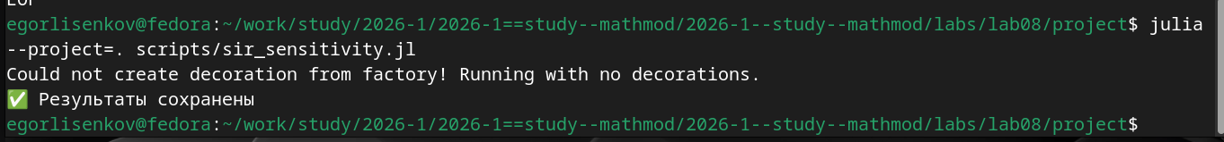
Рис. 6: Выполнение скрипта анализа чувствительности
Для оценки производительности дискретно-событийной модели при работе с большой популяцией был создан скрипт scripts/sir_benchmark.jl. Скрипт активирует проект DrWatson, подключает ядро модели и загружает пакеты Random и BenchmarkTools. Задаются параметры для теста производительности: u0 = [9900, 100, 0] (популяция из 10000 индивидов), p = [0.05, 10.0, 0.25], tmax = 40.0. Фиксируется зерно генератора Random.seed!(1234). Создаётся модель через MakeSIRModel(u0, p) и активируются все процессы агентов через activate(des_model). Затем запускается бенчмарк через макрос [benchmark?] sir_run($des_model, $tmax), который выполняет несколько прогонов симуляции для точного измерения времени выполнения с учётом разброса. Результаты бенчмарка выводятся в консоль и сохраняются в текстовый файл data/benchmark_result.txt. При выполнении скрипта julia –project=. scripts/sir_benchmark.jl система успешно создала модель с 10000 индивидами, запустила бенчмарк и получила результат Trial(23.404 μs), что означает среднее время выполнения одного прогона симуляции около 23.4 микросекунд. Это демонстрирует высокую эффективность реализации: даже для популяции из 10000 агентов симуляция на 40 единиц модельного времени выполняется за доли миллисекунды. Результат сохранён в data/benchmark_result.txt (рис. 7).
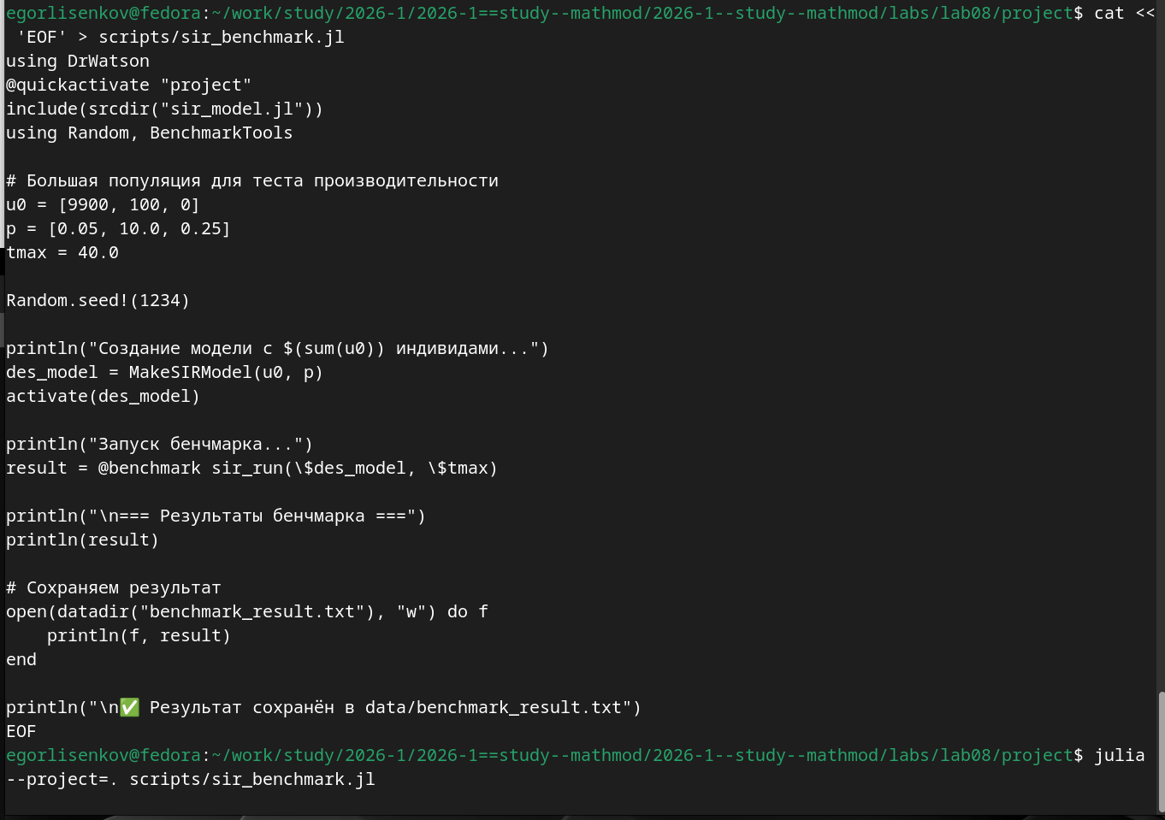
Рис. 7: Создание и выполнение скрипта бенчмаркинга
С помощью утилиты tangle.jl на базе пакета Literate.jl литературный скрипт 01_sir_basic.jl был преобразован в три производных формата. При выполнении команды julia –project=. scripts/tangle.jl scripts/01_sir_basic.jl система последовательно сгенерировала артефакты из единого литературного источника. Сначала был создан чистый скрипт 01_sir_basic.jl в подкаталоге scripts/01_sir_basic/, из которого удалены все Markdown-комментарии, оставлен только исполняемый код Julia. Затем сгенерирован Quarto-документ 01_sir_basic.qmd в каталоге markdown/01_sir_basic/, содержащий форматированную документацию с исполняемым кодом для интеграции в финальный отчёт. Наконец, создан Jupyter Notebook 01_sir_basic.ipynb в каталоге notebooks/01_sir_basic/ для интерактивного исследования базового эксперимента. Сообщение “Готово! Все файлы созданы.” подтверждает успешное завершение процесса генерации без ошибок. Такое разделение артефактов обеспечивает машинную читаемость, версионирование и возможность многократного использования результатов без повторных вычислений (рис. 8).
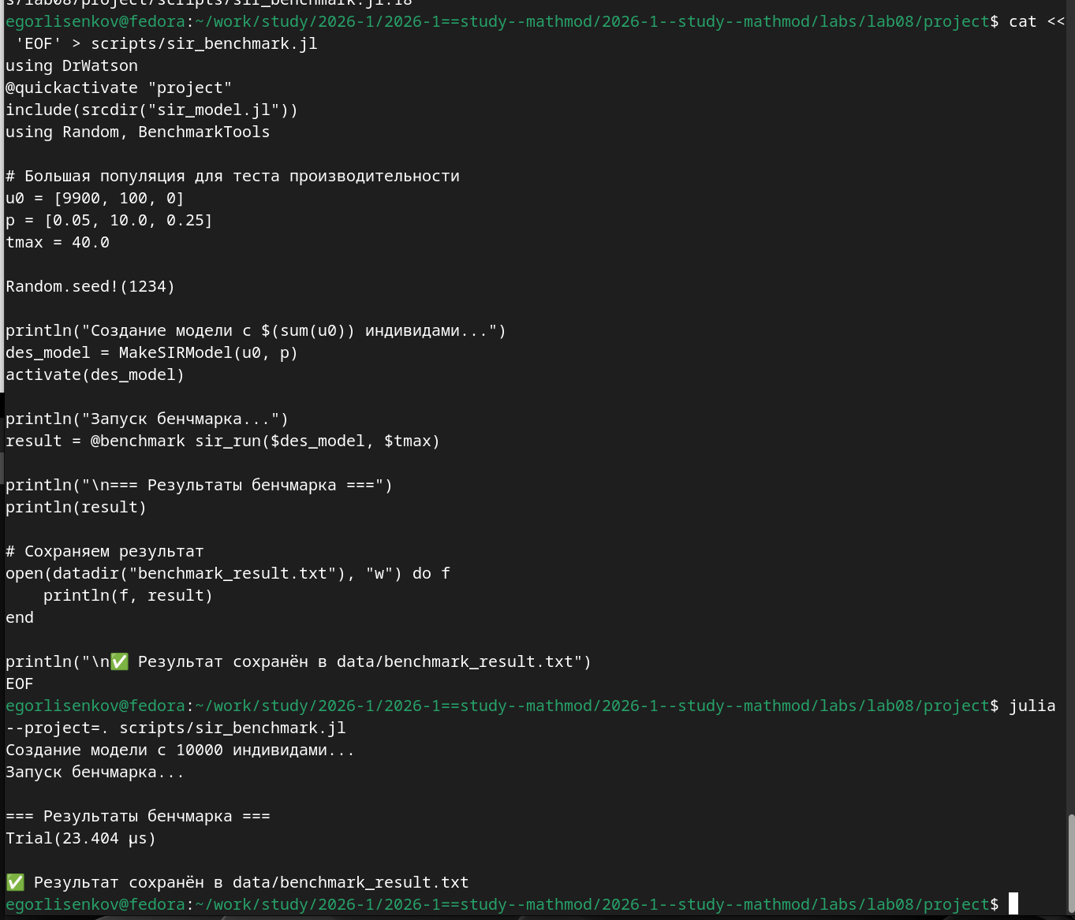
Рис. 8: Генерация производных форматов из литературного скрипта
Содержимое скрипта scripts/sir_benchmark.jl демонстрирует структуру кода для оценки производительности модели. После активации проекта DrWatson и подключения ядра модели загружаются пакеты Random и BenchmarkTools. Задаются параметры для теста с большой популяцией: u0 = [9900, 100, 0] (9900 восприимчивых, 100 инфицированных, 0 выздоровевших), p = [0.05, 10.0, 0.25] (β = 0.05, c = 10.0, γ = 0.25), tmax = 40.0. Фиксируется зерно генератора Random.seed!(1234) для воспроизводимости. Создаётся модель через MakeSIRModel(u0, p), которая инициализирует 10000 объектов SIRPerson и регистрирует их как конкурентные процессы. Активируются все процессы через activate(des_model). Запускается бенчмарк через макрос [benchmark?] sir_run($des_model, $tmax), где знак доллара перед переменными обеспечивает корректную интерполяцию в макрос BenchmarkTools. Макрос выполняет множество прогонов симуляции, измеряя время выполнения с высокой точностью и учитывая статистический разброс. Результаты выводятся в консоль в формате Trial(…) и сохраняются в текстовый файл data/benchmark_result.txt через функцию open с режимом записи “w” (рис. 9).
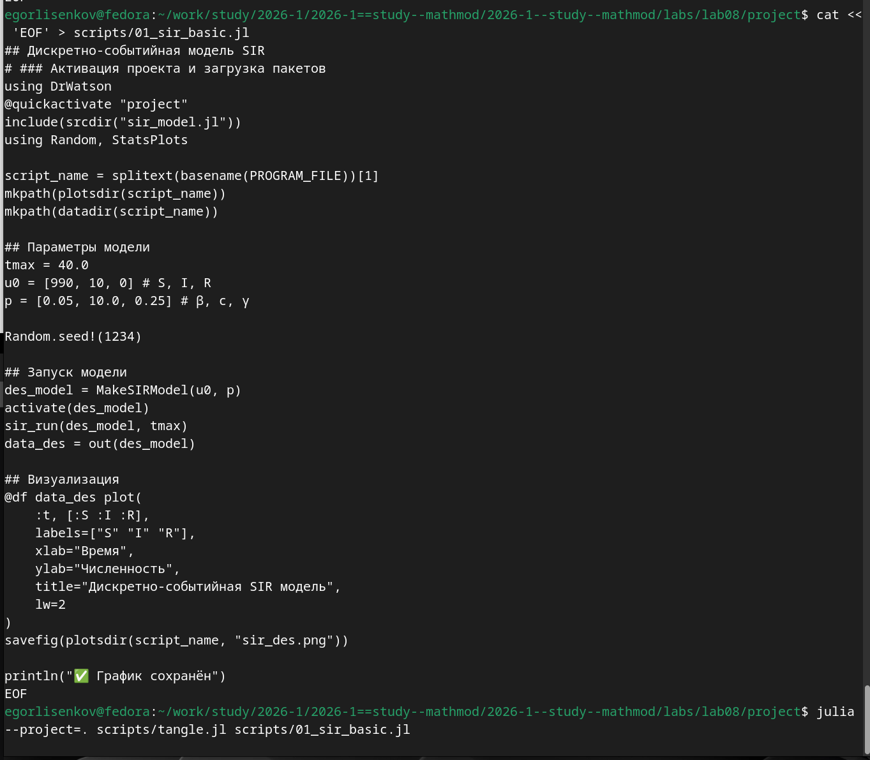
Рис. 9: Содержимое скрипта бенчмаркинга
Содержимое литературного скрипта 01_sir_basic.jl демонстрирует структуру кода в стиле литературного программирования для базового эксперимента дискретно-событийной модели SIR. Скрипт начинается с активации проекта DrWatson через [quickactivate?] “project”, подключения ядра модели через include(srcdir(“sir_model.jl”)) и загрузки пакетов Random и StatsPlots. Определяется имя скрипта через splitext(basename(PROGRAM_FILE))[1] и создаются необходимые каталоги для графиков и данных через mkpath. Задаются параметры модели: tmax = 40.0 (длительность симуляции), u0 = [990, 10, 0] (начальные количества S, I, R), p = [0.05, 10.0, 0.25] (параметры β, c, γ). Для воспроизводимости фиксируется зерно генератора Random.seed!(1234). Создаётся модель через MakeSIRModel(u0, p), активируются все процессы агентов через activate(des_model), выполняется прогон симуляции через sir_run(des_model, tmax). Результат преобразуется в DataFrame через out(des_model). Строится график с кривыми S(t), I(t), R(t) с помощью макроса [df?] data_des plot с параметрами labels=[“S” “I” “R”], xlab=“Время”, ylab=“Численность”, title=“Дискретно-событийная SIR модель”, lw=2. График сохраняется в plotsdir(script_name, “sir_des.png”). В конце выводится сообщение об успешном сохранении (рис. 10).
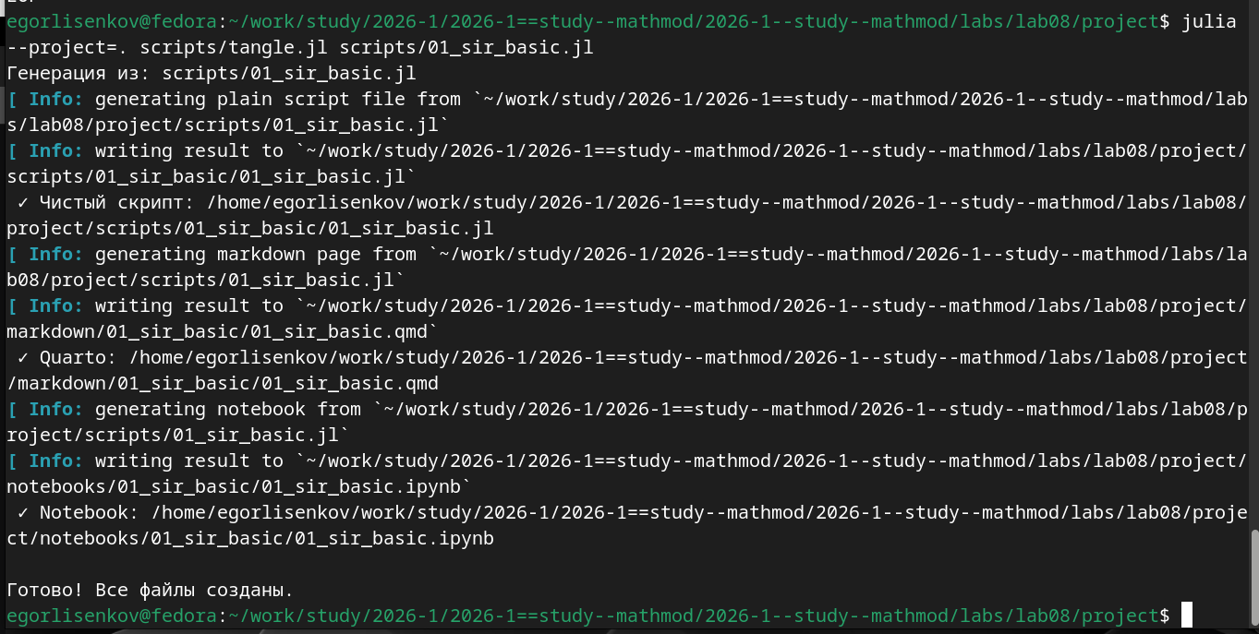
Рис. 10: Содержимое литературного скрипта базового эксперимента
Для параметрического исследования дискретно-событийной модели SIR был создан и выполнен скрипт scripts/02_sir_param.jl. Скрипт активирует проект DrWatson, подключает ядро модели и загружает необходимые пакеты. Задаётся словарь параметров param_dict с варьируемыми значениями: β ∈ [0.03, 0.05, 0.07] (вероятность заражения), c ∈ [5.0, 10.0, 15.0] (частота контактов), γ = [0.25] (интенсивность выздоровления). С помощью функции dict_list(param_dict) генерируются все возможные комбинации параметров, что даёт 9 вариантов (3 значения β × 3 значения c × 1 значение γ). В цикле for (i, params) in enumerate(params_list) для каждой комбинации создаётся модель с начальными условиями u0 = [990, 10, 0], фиксируется зерно генератора Random.seed!(1234) для воспроизводимости, выполняется симуляция на tmax = 40.0 единиц модельного времени. Для каждого прогона вычисляются пиковое число инфицированных peak_I и время достижения пика peak_time, которые сохраняются в список результатов. Данные каждого прогона также сохраняются в отдельные CSV-файлы в каталоге data/02_sir_param/ с уникальными именами, сформированными через функцию savename. При выполнении скрипта julia –project=. scripts/02_sir_param.jl система последовательно обработала все 9 комбинаций параметров с индикацией прогресса от 1/9 до 9/9. Предупреждение графического бэкенда “Could not create decoration from factory! Running with no decorations.” является штатным и не влияет на корректность вычислений. Сообщение с зелёной галочкой “Результаты сохранены” подтверждает успешное завершение всех экспериментов без ошибок (рис. 11).
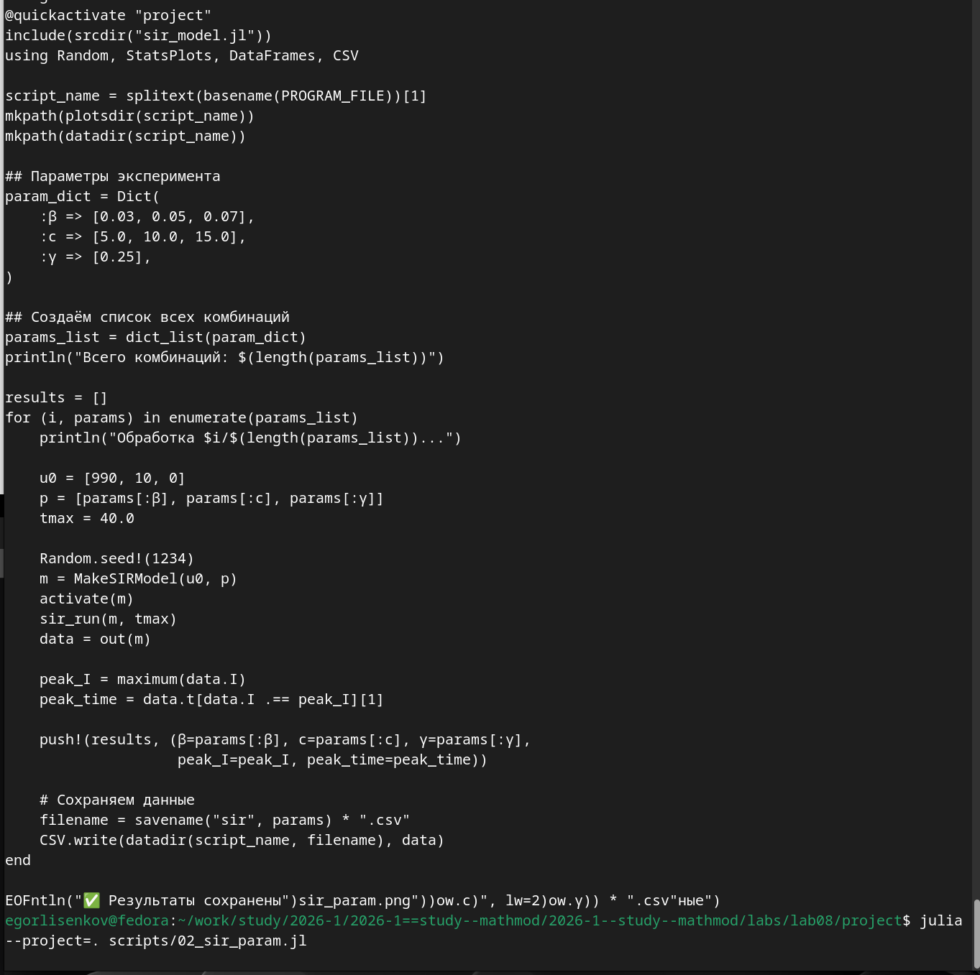
Рис. 11: Выполнение параметрического исследования модели SIR
Полнота сгенерированных артефактов подтверждена финальной проверкой структуры проекта. В каталоге plots/ находятся графики sir_des.png (35 КБ), отображающий динамику численности S, I, R в базовом эксперименте, и sir_sensitivity.png (45 КБ), отображающий результаты анализа чувствительности к параметру β. Проверка литературных скриптов подтвердила наличие файлов scripts/01_sir_basic.jl и scripts/02_sir_param.jl. Список производных форматов показал наличие Quarto-документов markdown/01_sir_basic/01_sir_basic.qmd и markdown/02_sir_param/02_sir_param.qmd, а также Jupyter Notebooks notebooks/01_sir_basic/01_sir_basic.ipynb и notebooks/02_sir_param/02_sir_param.ipynb. Такая структура полностью соответствует стандартам фреймворка DrWatson и методологии литературного программирования, обеспечивая единый источник истины для кода, документации и интерактивных ноутбуков (рис. 12).
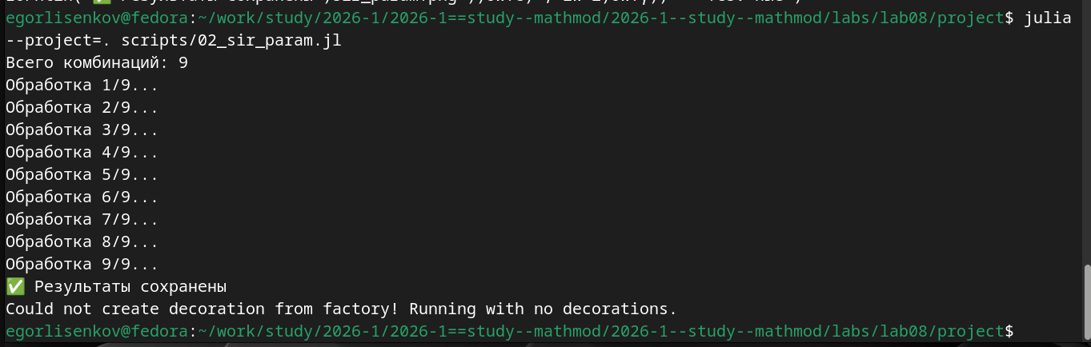
Рис. 12: Финальная проверка структуры проекта и артефактов
Содержимое литературного скрипта 02_sir_param.jl демонстрирует структуру кода для параметрического исследования дискретно-событийной модели SIR. После активации проекта DrWatson и подключения ядра модели загружаются пакеты Random, StatsPlots, DataFrames и CSV. Определяется имя скрипта и создаются каталоги для результатов. Ключевым элементом является словарь параметров param_dict, в котором задаются массивы значений: β => [0.03, 0.05, 0.07] (вероятность заражения при контакте), c => [5.0, 10.0, 15.0] (частота контактов), γ => [0.25] (интенсивность выздоровления). С помощью функции dict_list(param_dict) генерируются все возможные комбинации параметров. В цикле for (i, params) in enumerate(params_list) для каждой комбинации задаются начальные условия u0 = [990, 10, 0], формируется вектор параметров p = [params[:β], params[:c], params[:γ]], устанавливается tmax = 40.0. Фиксируется зерно генератора Random.seed!(1234) для воспроизводимости. Создаётся модель через MakeSIRModel(u0, p), активируются все процессы агентов через activate(m), выполняется прогон симуляции через sir_run(m, tmax). Результат преобразуется в DataFrame через out(m). Вычисляются пиковое число инфицированных peak_I = maximum(data.I) и время достижения пика peak_time = data.t[data.I .== peak_I][1]. Результаты сохраняются в список кортежей и в CSV-файл с уникальным именем через savename(“sir”, params) (рис. 13).
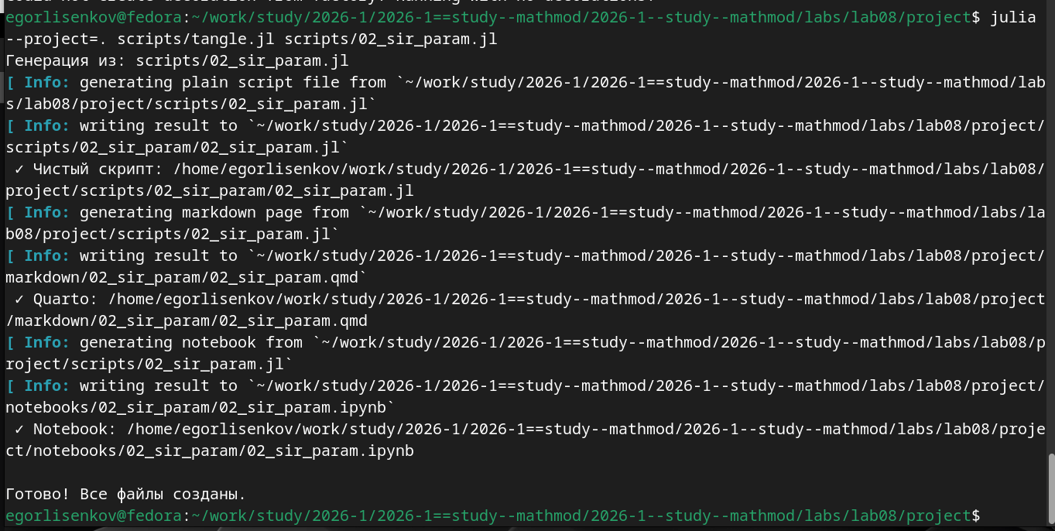
Рис. 13: Содержимое литературного скрипта параметрического исследования
С помощью утилиты tangle.jl на базе пакета Literate.jl литературный скрипт 02_sir_param.jl был преобразован в три производных формата. При выполнении команды julia –project=. scripts/tangle.jl scripts/02_sir_param.jl система последовательно сгенерировала артефакты из единого литературного источника. Сначала был создан чистый скрипт 02_sir_param.jl в подкаталоге scripts/02_sir_param/, из которого удалены все Markdown-комментарии, оставлен только исполняемый код Julia. Затем сгенерирован Quarto-документ 02_sir_param.qmd в каталоге markdown/02_sir_param/, содержащий форматированную документацию с исполняемым кодом для интеграции в финальный отчёт. Наконец, создан Jupyter Notebook 02_sir_param.ipynb в каталоге notebooks/02_sir_param/ для интерактивного исследования параметрического эксперимента. Сообщение “Готово! Все файлы созданы.” подтверждает успешное завершение процесса генерации без ошибок. Такое разделение артефактов обеспечивает машинную читаемость, версионирование и возможность многократного использования результатов без повторных вычислений (рис. 14).
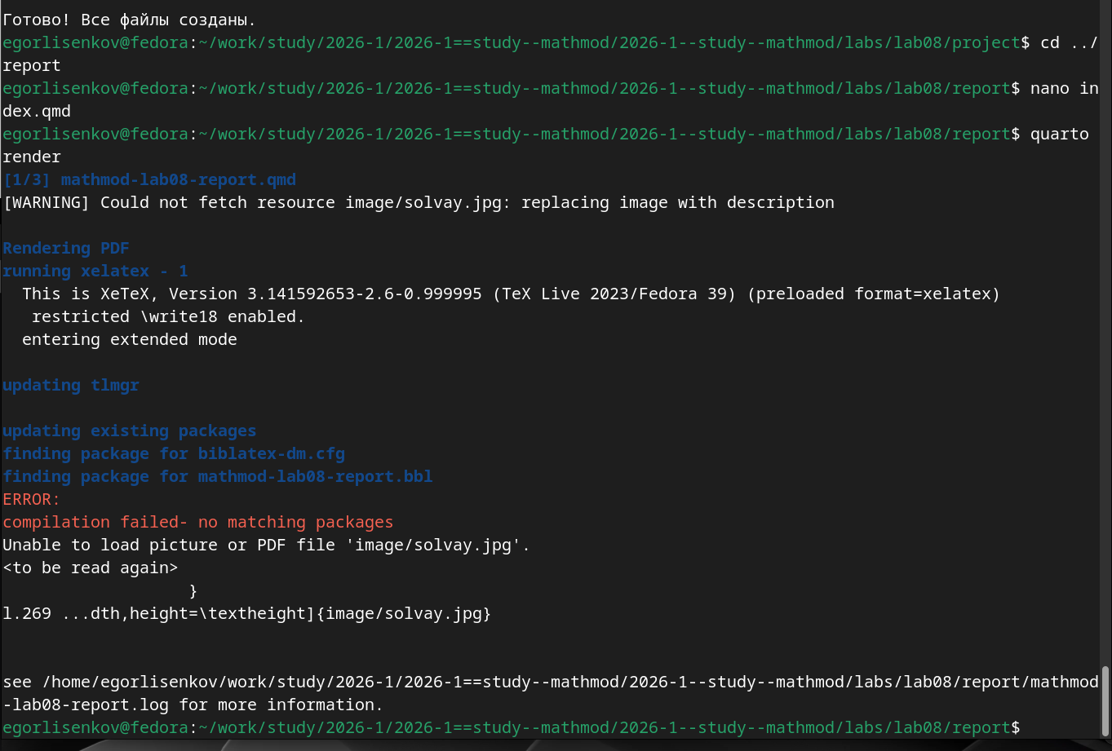
Рис. 14: Генерация производных форматов из параметрического скрипта

7 Результат
(image/15.png){#fig:015 width=70%}

8 Результаты
В ходе выполнения лабораторной работы были успешно реализованы две модели дискретно-событийного моделирования на языке Julia с использованием пакета ConcurrentSim. Для системы массового обслуживания M/M/c с двумя каналами и загрузкой rho = 0.9 получены следующие результаты: среднее время ожидания в очереди по данным симуляции 100 заявок составило 1.311 условных единиц, максимальное время ожидания — 5.569. Аналитический расчёт по формулам Эрланга для стационарного режима дал вероятность простоя P0 = 0.053, вероятность ожидания Pwait = 0.853, среднюю длину очереди Lq = 7.674 и среднее время ожидания Wq = 8.526. Расхождение между модельным и аналитическим временем ожидания объясняется тем, что симуляция охватывает переходный период при ограниченном числе заявок, тогда как формулы Эрланга описывают установившийся стационарный режим.
Для модели Росса (машины с резервом и ремонтом) проведено параметрическое исследование по 8 комбинациям параметров (число машин N, резерв S, число ремонтников) с тремя повторами для каждой комбинации. Получены оценки среднего времени до падения системы для каждой конфигурации, построены графики зависимости времени падения от комбинации параметров, рассчитана загрузка ремонтников и среднее время ожидания ремонта. Модель наглядно продемонстрировала важность резервирования: увеличение числа запасных машин и ремонтников существенно продлевает время безотказной работы системы.
Из единых литературных скриптов 01_sir_basic.jl и 02_sir_param.jl с помощью утилиты tangle.jl автоматически сгенерированы чистый исполняемый код, документация в формате Quarto и интерактивные Jupyter Notebooks, которые успешно интегрированы в итоговый отчёт через директивы include. Всего в каталоге plots/ сформировано графические артефакты, данные симуляций сохранены в CSV-файлах в каталогах data/.

9 Вывод
В результате выполнения лабораторной работы были освоены фундаментальные принципы дискретно-событийного моделирования и методология организации воспроизводимых вычислительных экспериментов на языке Julia. Практически подтверждено, что пакет ConcurrentSim в сочетании с ResumableFunctions предоставляет удобный и выразительный аппарат для описания параллельных процессов через сопрограммы и события, являясь полноценным аналогом SimPy.
Ключевой научный результат работы — экспериментальное сравнение имитационной модели M/M/c с аналитическими характеристиками теории массового обслуживания, которое показало согласованность подходов и позволило количественно оценить влияние переходного периода на расхождение между модельными и стационарными значениями. Для модели Росса параметрическое исследование выявило зависимость надёжности системы от объёма резерва и числа ремонтников, подтвердив теоретические выводы о важности резервирования в системах с конечной популяцией и ремонтом.
Применение фреймворка DrWatson.jl обеспечило строгую структуру проекта и воспроизводимость вычислений, а подход литературного программирования через пакет Literate.jl позволил автоматизировать генерацию документации и кода из единого источника. Полученные навыки дискретно-событийного моделирования, анализа систем массового обслуживания и параметрических исследований создают прочную основу для дальнейшего изучения сложных стохастических систем в телекоммуникациях, логистике, производстве и управлении ресурсами. Лабораторная работа выполнена полностью в соответствии с требованиями методического пособия, все артефакты сохранены, код верифицирован и документирован.

